

=> Dimanche 18 décembre 2022 <=
Balade autour de Gembloux avec (ou sans) chien

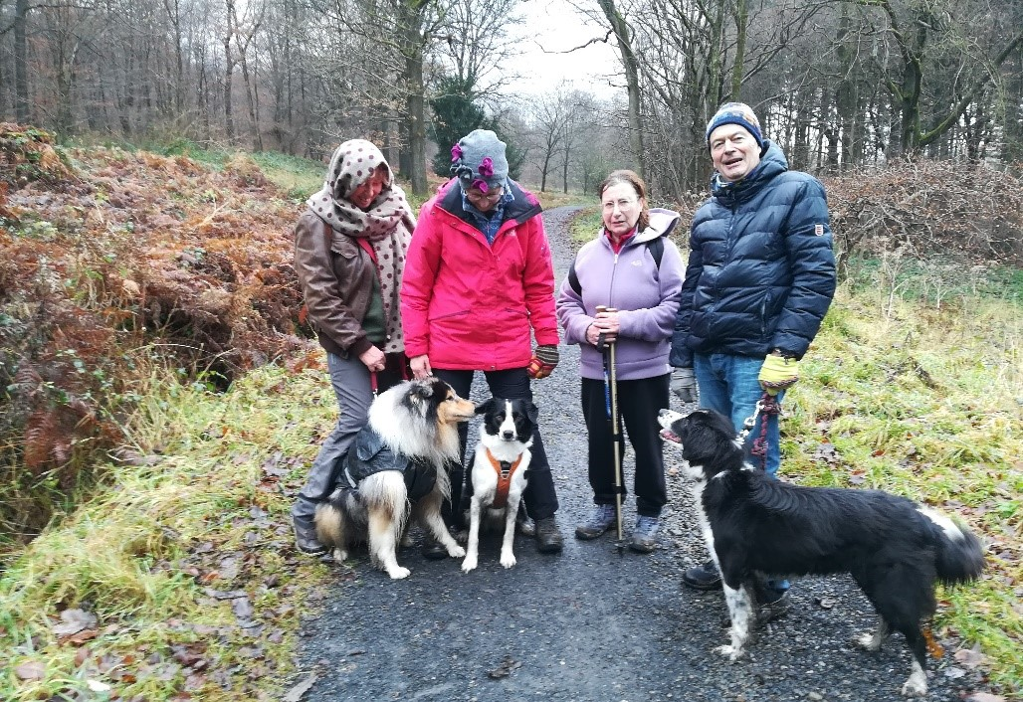

Chères familles, chers parents,
Comme l’année dernière et à quelques jours des fêtes de fin d’année, Michelle et Alain, parents d’Olivier, vous invitent à vous oxygéner un peu et à profiter de la lumière de l’hiver.
Ils vous proposent, si vous en possédez un et si vous le souhaitez, d’emmener votre compagnon à 4 pattes pour une balade d’environ 7 km autour de Gembloux. La promenade est bien entendu accessible que vous ayez un chien ou pas.
Ensuite, vous vous retrouverez chez Michelle et Alain à quelques pas de l’endroit du départ, pour partager un petit encas sucré toujours dans le plaisir de se retrouver et de se faire du bien !

Quand:
Le dimanche 18 décembre à 13h45
Où : Sur le parking du Clos de l’Orneau, entrée par la rue du Moulin entre les n° 63 et 65 à 5030 Gembloux. Le parking se trouve sur votre gauche après avoir parcouru environ 100 m dans le Clos de l’Orneau.
A prévoir : une tenue et des chaussures adaptées à la saison et à la marche.
Date limite inscription :
12 décembre 2022.
Comment s'inscrire ? :
Par mail (alexia.creton@pevr.be)
Par téléphone (02/427.75.00 - 0491/39.18.60)
Participation :
5€/personne
Gratuit pour les enfants de moins de 3 ans
Ce montant est applicable aux membres de PEVR en ordre de cotisation 2022 et pour les nouvelles familles accueillies en 2022.
Numéro de compte : BE62 1030 4944 9961 (compte de PEVR)
Communication : balade Gembloux 18.12.22, famille de...
Un numéro de Gsm pour le jour-même en cas de besoin
=> Alain : 0494 93 41 07

PEVR vous souhaite de retrouver la bienveillance naturelle de chacun des membres envers les autres lors de cette après-midi.
Les membres actifs et l'équipe de PEVR

Parents d’Enfants Victimes de la Route-SAVE asbl
Chaussée de Haecht 1405, 1130 Bruxelles - 02 427 75 00 - info@pevr.be – www.pevr.be
N° entreprise BE 0671.979.178 – RPM Bruxelles – Compte bancaire BE62 1030 4944 9961

